|  |  |
| --- | --- |
| Gerb-BMSTU_01 | **Министерство науки и высшего образования Российской Федерации**  **Федеральное государственное бюджетное образовательное учреждение**  **высшего образования**  **«Московский государственный технический университет**  **имени Н.Э. Баумана**  **(национальный исследовательский университет)»**  **(МГТУ им. Н.Э. Баумана)** |

ФАКУЛЬТЕТ **Информатика и системы управления**

КАФЕДРА **Компьютерные системы и сети (ИУ6)**

НАПРАВЛЕНИЕ ПОДГОТОВКИ **09.03.03 Прикладная информатика**

**Отчет**

|  |  |
| --- | --- |
| **по лабораторной работе №** | **3** |

**Название:**

Javascript. Добавление динамического поведения HTML. Средства отладки.

**Дисциплина:** Языки Интернет-программирования



|  |  |  |  |  |
| --- | --- | --- | --- | --- |
| Студент | ИУ6-35Б |  | 15.09.2023 | В. И. Мамыкин |
|  | (Группа) |  | (Подпись, дата) | (И.О. Фамилия) |
|  |  |  |  |  |
| Преподаватель |  |  |  | Е.Ю. Гаврилова |
|  |  |  | (Подпись, дата) | (И.О. Фамилия) |

Москва, 2023

**Цель работы** - изучение основных принципов программирования на языке Javascript, изучение способов обхода узлов модели документа DOM, изучение принципов динамического формирования кода страницы HTML, а также получение практических навыков отладки Javascript-приложений.

**Задание**

**1.html**

<!DOCTYPE html>

<html lang="ru" id="root">

<head>

<meta charset="UTF-8">

<meta name="viewport" content="width=device-width, initial-scale=1.0">

<title>Лабораторная 3</title>

</head>

<body>

<div>

<h1> Список покупок</h1>

<ol>

<li>

Йогурт

<ul>

<li> Клубника</li>

<li> Злаки </li>

</ul>

</li>

<li>

Молоко

</li>

<li>

Хлеб

<ul>

<li> Черный </li>

<li> Белый </li>

</ul>

</li>

</ol>

</div>

<div>

<h1> Обход дерева: </h1>

<script>

var root = document.getElementById("root");

var elements = [];

var counter = 0;

function obhod(elem, depth) {

var cur = elem.firstChild;

while (cur != null) {

if (cur.nodeType === 1) {

var tmp\_str = '';

var tmp\_str2 = '';

for (let i = 0; i < depth; ++i) {

tmp\_str += '&nbsp';

tmp\_str += '&nbsp';

tmp\_str += '&nbsp';

tmp\_str2 += ' ';

}

elements.push(tmp\_str + '&lt' + cur.tagName.toLowerCase() + '&gt' + '<br \/>');

counter += 1;

//console.log(elements);

console.log(tmp\_str2 + '<' + cur.tagName.toLowerCase() + '>' + '<br \/>');

obhod(cur, depth + 1);

/\*if (cur.children.length > 0) {

elements.push(tmp\_str + '&lt/' + cur.tagName.toLowerCase() + '&gt' + '<br \/>');

counter += 1;

} \*/

}

cur = cur.nextSibling;

}

}

obhod(root, 0);

for (let i = 0; i < counter; ++i) {

document.write(elements[i]);

}

</script>

</div>

</body>

</html>

**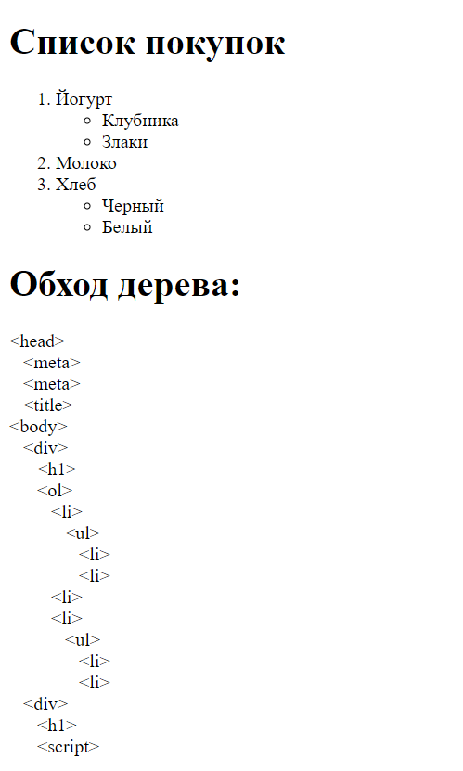**

Рисунок 1 – страница с выводом программы

**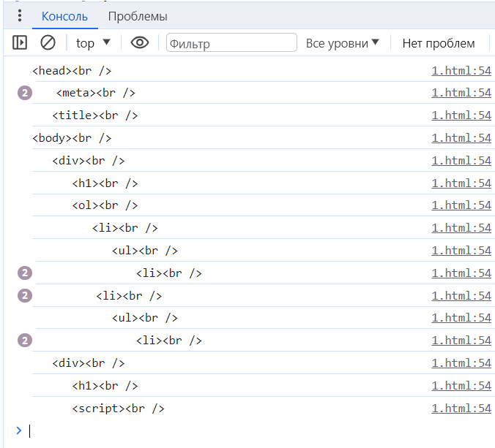**

Рисунок 2 – отладочный вывод

**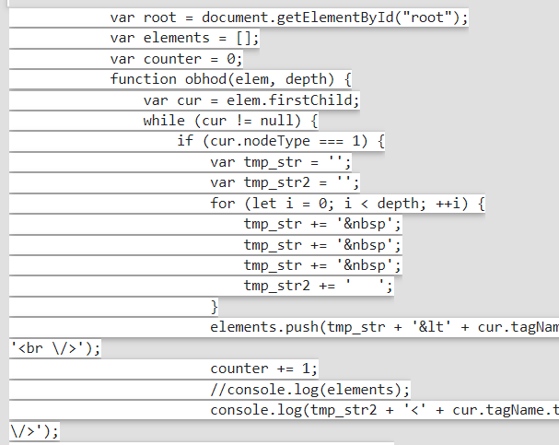**

Рисунок 3 – пример обхода дерева

**Вывод:** были изучены основные принципы программирования на языке Javascript, способы обхода узлов модели документа DOM, принципы динамического формирования кода страницы HTML, а также получены практические навыки отладки Javascript-приложений.